**2019年湖南省高校教师岗前培训上报名流程**

**网址：https://szpx.hunnu.edu.cn/info/1008/1192.htm**

**网上报名时间：9月11日—9月22日。**

**务必提醒学员报名前查看报名流程。**

**先看第四步 注：上传图片要求一定要按照规定的尺寸。**

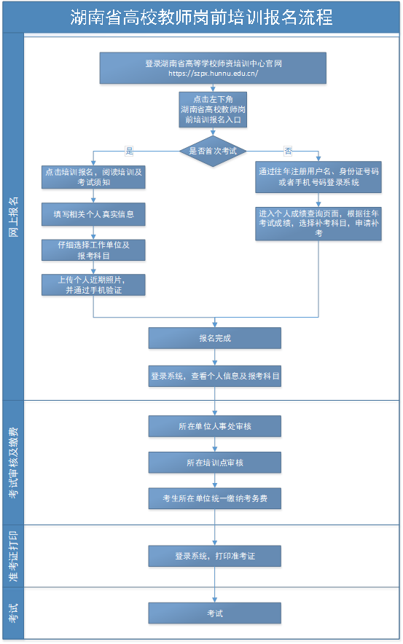

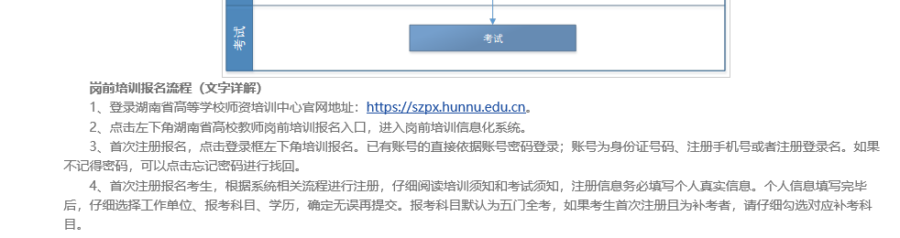

**第一步**



**第二步**

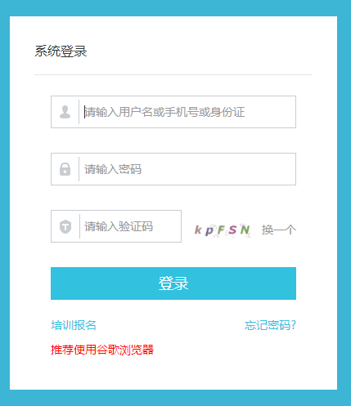

**第三步**

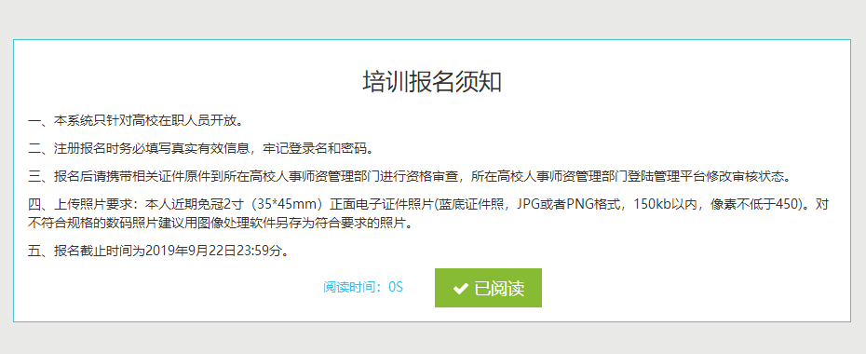

**第四步 注：上传图片要求一定要按照规定的尺寸。**

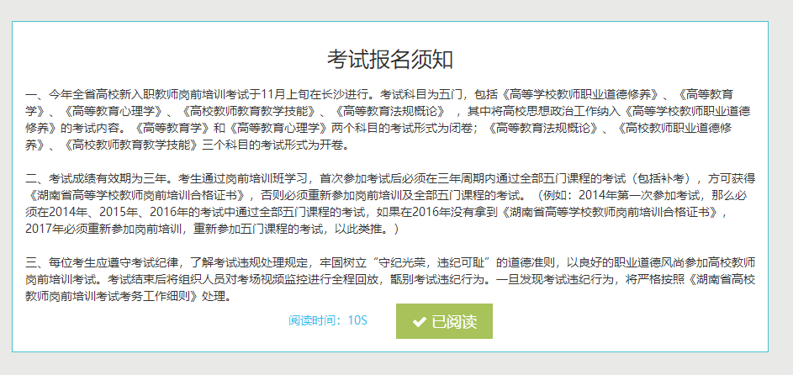

**第五步**

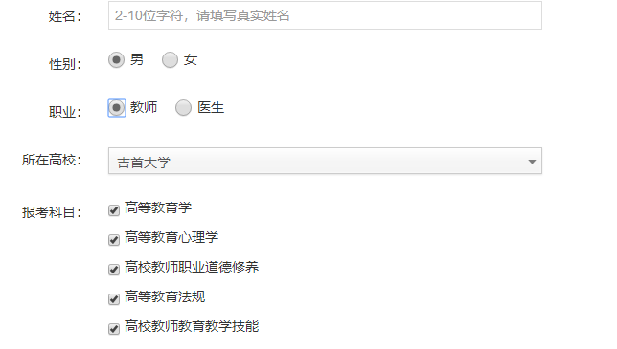

**第六步，如果是教师职业的，勾选教师，选择各自所在高校。**

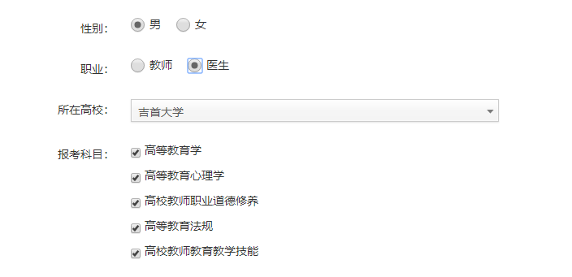

**第六步，如果是医生职业的，勾选医生，选择各自所在高校的附属医院。**